**《在家会有危险吗》学习指南**

**学习目标：**

1.通过回忆家庭生活中常见的意外伤害，能够举例说明家庭生活中的不安全因素，知道居家安全的一些做法，初步形成自我保护意识。

2.通过游戏、表演、视频等活动，知道生活中一些危险行为有可能会伤害到自己，能做到远离危险行为。了解一些安全常识，建立安全规则意识。

同学们，大家好！今天我们学习的内容是一年级道德与法治上册教材第23课时《在家会有危险吗》。请同学们打开教材，把第44-45页内容先看一看。今天，让我们一起来探索居家安全的一些做法吧。

**学习任务单：**

**【课前活动】**

活动一：请学生们圈画出图片中哪些物品和做法有可能发生危险。

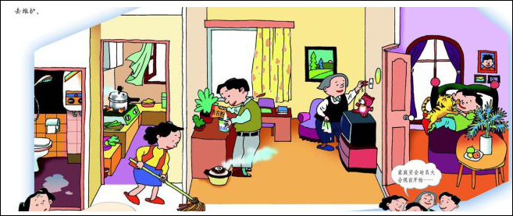

**【课上活动】**

活动二：穿越安全小迷宫，请先判断一下这些图中的行为是否正确？正确的画“√”，错误的画“×”，并按要求完成迷宫中空白的部分。然后和小伙伴一起玩一玩，看看谁能顺利穿越，到达终点呢？

